Burmistrz Miasta i Gminy Skaryszew
podaje do publicznej wiadomości wykaz nieruchomości przeznaczonych do zbycia (zgodnie z przepisami określonymi w ustawie z dnia 21 sierpnia 1997 roku
o gospodarce nieruchomościami (Dz. U. z 2024r. poz. 1145 z późn. zm.)
Sprzedaż w drodze bezprzetargowej w celu poprawy warunków zagospodarowania nieruchomości sąsiednich.
- Nieruchomości gruntowe, położone w obrębie geodezyjnym Janów, oznaczone
w ewidencji gruntów i budynków jako:
  - działka Nr 220/1 o pow. 11m², cena nieruchomości: 500 zł
  - działka Nr 220/2 o pow. 105m², cena nieruchomości: 6100 zł
  - działka Nr 220/3 o pow. 26m², cena nieruchomości: 900 zł
  - działka Nr 220/4 o pow. 43m², cena nieruchomości: 1700 zł
  - działka Nr 220/5 o pow. 51m², cena nieruchomości: 2000 zł
  - działka Nr 220/6 o pow. 59m², cena nieruchomości: 2200 zł
  - działka Nr 220/7 o pow. 50m², cena nieruchomości: 1900 zł
  - działka Nr 220/8 o pow. 52m², cena nieruchomości: 2000 zł
  - działka Nr 220/9 o pow. 18m², cena nieruchomości: 700 zł
  - działka Nr 220/10 o pow. 34m², cena nieruchomości: 1000 zł
  - działka Nr 220/11 o pow. 120m², cena nieruchomości: 6600 zł
  - działka Nr 220/12 o pow. 17m², cena nieruchomości: 500 zł
  - działka Nr 220/13 o pow. 112m², cena nieruchomości: 5600 zł
  - działka Nr 220/14 o pow. 68m², cena nieruchomości: 2400 zł
  - działka Nr 220/15 o pow. 67m², cena nieruchomości: 2300 zł
  - działka Nr 220/16 o pow. 72m², cena nieruchomości: 2800 zł
  - działka Nr 220/17 o pow. 79m², cena nieruchomości: 3000 zł
- Działka Nr 220/1 przeznaczona na powiększenie sąsiedniej nieruchomości Nr 78/3;
- Działka Nr 220/2 przeznaczona na powiększenie sąsiedniej nieruchomości Nr 64/2;
- Działka Nr 220/3 przeznaczona na powiększenie sąsiedniej nieruchomości Nr 64/1;
- Działka Nr 220/4 przeznaczona na powiększenie sąsiedniej nieruchomości Nr 63/7;
- Działka Nr 220/5 przeznaczona na powiększenie sąsiedniej nieruchomości Nr 63/6;
- Działka Nr 220/6 przeznaczona na powiększenie sąsiedniej nieruchomości Nr 62/2;
- Działka Nr 220/7 przeznaczona na powiększenie sąsiedniej nieruchomości Nr 61/2;
- Działka Nr 220/8 przeznaczona na powiększenie sąsiedniej nieruchomości Nr 60/2;
- Działka Nr 220/9 przeznaczona na powiększenie sąsiedniej nieruchomości Nr 59/2;
- Działka Nr 220/10 przeznaczona na powiększenie sąsiedniej nieruchomości Nr 58/2;
- Działka Nr 220/11 przeznaczona na powiększenie sąsiedniej nieruchomości Nr 57/2;
- Działka Nr 220/12 przeznaczona na powiększenie sąsiedniej nieruchomości Nr 56/11;
- Działka Nr 220/13 przeznaczona na powiększenie sąsiedniej nieruchomości Nr 69;
- Działka Nr 220/14 przeznaczona na powiększenie sąsiedniej nieruchomości Nr 55/4;
- Działka Nr 220/15 przeznaczona na powiększenie sąsiedniej nieruchomości Nr 54/2;
- Działka Nr 220/16 przeznaczona na powiększenie sąsiedniej nieruchomości Nr 53/2;
- Działka Nr 220/17 przeznaczona na powiększenie sąsiedniej nieruchomości Nr 52.

- Wszystkie w/w nieruchomości powstały w wyniku podziału pierwotnej działki, oznaczonej
w ewidencji gruntów nr 220, której stan prawny został uregulowany na rzecz Gminy Skaryszew na mocy decyzji Wojewody mazowieckiego nr 176/R/2022 z dnia 8.02.2022r. (znak: SPN-R.7532.16.2022.DK).
- Teren płaski, bez zróżnicowanych poziomów, dobre możliwości zagospodarowania wraz
z przylegającymi do nich nieruchomościami. Sąsiedztwo stanowią działki z zabudową mieszkaniową jednorodzinną oraz grunty niezabudowane.
- Nieruchomości nie są objęte ustaleniami żadnego miejscowego planu zagospodarowania przestrzennego. Według studium uwarunkowań i kierunków zagospodarowania przestrzennego Miasta i Gminy Skaryszew przedmiotowe nieruchomości położone są na terenach mieszkaniowo-usługowych oraz rolniczej przestrzeni produkcyjnej.

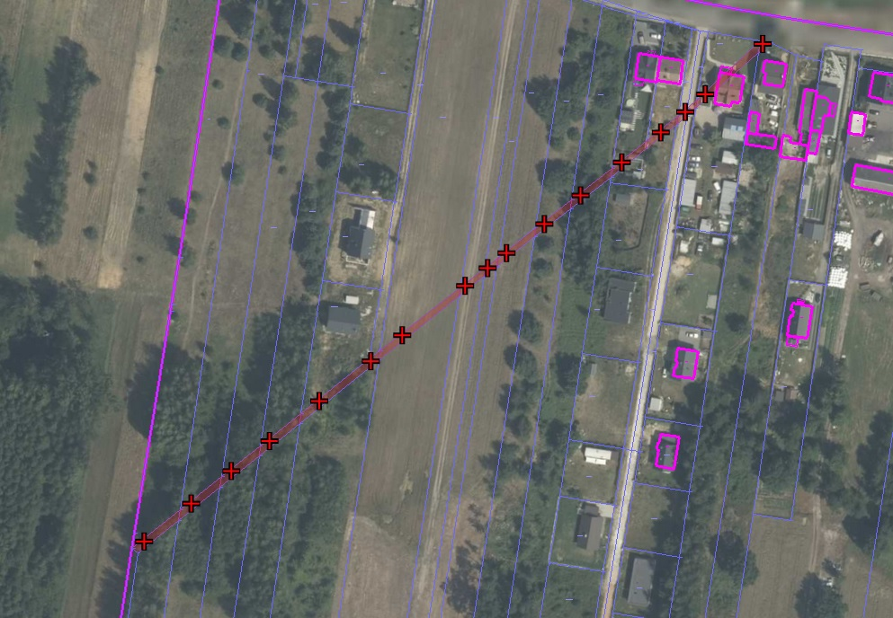
Informuje się osoby wymienione w art. 34 ust. 1 pkt. 1 i pkt. 2 ustawy
o gospodarce nieruchomościami z dnia 21 sierpnia 1997 r. (Dz. U. z 2024r. poz. 1145 z późn. zm.), że przysługuje im prawo pierwszeństwa w nabyciu nieruchomości przeznaczonych do zbycia, jeżeli złożą oświadczenie, że wyrażają zgodę na ich zakup za cenę ustaloną przez rzeczoznawcę majątkowego. Niniejsze oświadczenie o zamiarze skorzystania z powyższego prawa należy złożyć na piśmie w Urzędzie Miasta i Gminy w Skaryszewie przy ul.
J. Słowackiego 6 (pok. 40), w terminie sześciu tygodni od dnia wywieszenia wykazu.
Niniejszy wykaz wywiesza się na tablicy Urzędu Miasta i Gminy Skaryszew,
w Skaryszewie przy ul. Słowackiego 6, na okres 21 dni, tj. 17.11.2025r. do 8.12.2025r. Szczegółowych informacji udziela Urząd Miasta i Gminy w Skaryszewie - pokój Nr 40, tel. 48 610 30 89 wew. 142.

